Lista de exercícios - Sistemas Lineares.

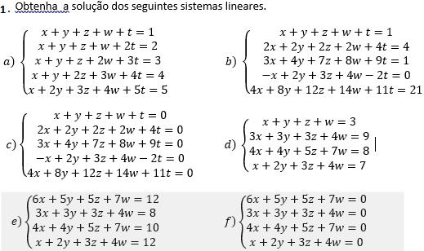

2. Classifique os sistemas dos exercício anterior em relação a quantidade de soluções do sistema.

